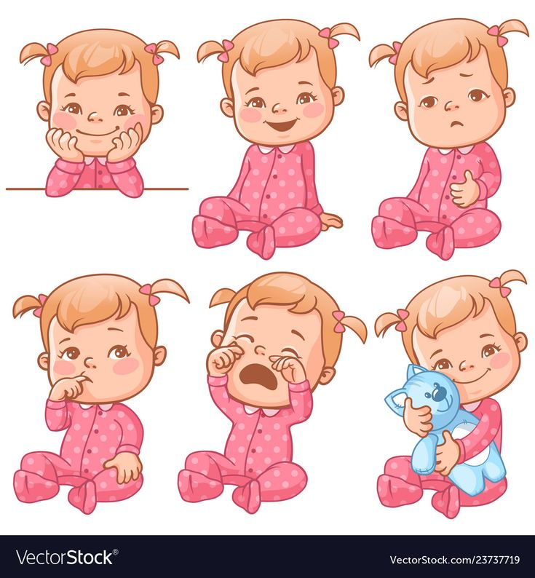
Развитие эмоциональной сферы ребенка от 1 до 3 лет
Подготовили:
Педагог-психолог Гурьева Е.А
Воспитатель Катаева Д.А


Консультация для родителей
Развитие эмоциональной сферы ребенка от 1 до 3 лет

Эмоциональное развитие в этом возрасте — это фундамент будущего характера, самооценки, способности ребенка строить отношения и справляться с трудностями. Этот период часто называют «эмоциональной революцией».

Особенности развития эмоций по этапам

1. От 1 года до 2 лет: «Эмоциональный первооткрыватель»
- Что происходит? Ребенок — как «губка», впитывающая эмоциональные состояния окружающих. Он активно изучает спектр своих чувств и их последствия.
· Ключевые проявления:
- «Социальные ссылки»: Ребенок смотрит на реакцию мамы (улыбка, испуг), чтобы определить, как реагировать на новую игрушку, человека или ситуацию.
- Эмпатия: Появляются первые ростки сопереживания. Малыш может расстроиться, если плачет другой ребенок, и попытаться его обнять или дать ему свою игрушку.
- Яркие, но кратковременные эмоции: Эмоции быстро вспыхивают и так же быстро гаснут. Легко переключить внимание.
- Аффективные вспышки: Возникают из-за несовершенства речи. Ребенок хочет что-то сказать, но не может, что приводит к крику, плачу, падению на пол — это единственный доступный способ выразить раздражение, отчаяние.
- Осознание себя: Узнает себя в зеркале, начинает использовать местоимение «Я».

2. От 2 до 3 лет: «Эмоциональный буревестник» (Кризис 3 лет)
  - Что происходит? Формируется самосознание. Ребенок осознает себя как отдельную личность со своими желаниями, что часто вступает в конфликт с желаниями взрослых.
Ключевые проявления:
  - Истерики: Достигают пика. Это не манипуляция, а следствие внутреннего конфликта между «хочу» и «могу/разрешено». Нервная система не справляется с накалом чувств.
  - Противоречивость: Ребенок может попросить яблоко и тут же отшвырнуть его с криком, потому что он хотел именно то, которое лежит дальше.
  - Чувство собственности: «Мое!» — ключевое слово периода. Это основа для формирования личности.
  - Страхи: Появляются первые осознанные страхи (темноты, монстров, громких звуков), работает бурная фантазия.
  - Гордость и стыд: Ребенок начинает оценивать свои действия («Я сам!») и ждет одобрения. Критика может вызвать сильное чувство стыда.

Как поддержать эмоциональное развитие?
Роль родителей.

Задача родителей — не подавлять эмоции, а помочь ребенку их понять, принять и научиться выражать социально приемлемыми способами.

1. Назовите чувства «по имени» (Волшебство вербализации)
  - Что делать: Комментируйте чувства ребенка и свои собственные.
  - Ему: «Я вижу, ты очень расстроился, потому что машинка не помещается в гараж», «Ты сейчас злишься, что пора уходить с площадки», «Ты так радуешься, папа пришел!».
  - Себе: «Я сейчас немного устала и поэтому отдыхаю», «Мама разозлилась, что чашка разбилась».
  - Зачем? Это дает ребенку «словарь чувств». Он понимает, что с ним происходит, и это пугает его меньше.

2. Принимайте все эмоции ребенка
  - Что делать: Разрешите ребенку злиться, грустить, завидовать. Не говорите: «Не плачь!», «Не злись!», «Это ерунда!».
  - Вместо этого скажите: «Я понимаю, тебе обидно», «Тебе грустно, давай я тебя обниму», «Злиться — это нормально».
  - Зачем? Ребенок чувствует, что его любят любым, со всеми его чувствами. Это формирует здоровую самооценку и базовое доверие к миру.

3. Будьте «контейнером» для детских эмоций
  - Что делать: Когда у ребенка истерика, он не способен себя контролировать. Ваша задача — сохранять спокойствие и быть рядом. Обнимите его (если он не отталкивает), говорите тихим голосом: «Я с тобой. Я помогу тебе успокоиться».
  - Зачем? Вы «контейнируете» его неконтролируемые чувства, показывая, что они не разрушают ни его, ни вас. Со временем он научится сам себя «контейнировать».

4. Учите приемлемым способам выражения гнева
  - Что делать: Предложите альтернативы битью и кусанию:
  - Побить подушку.
  - Потопать ногами, порычать как лев.
  - Скомкать и порвать старую газету.
  - Слепить из пластилина свою «злость» и раздавить ее.
  - Подуть в «стаканчик для гнева» (бумажный стакан), чтобы «выдуть» злость.

5. Играйте!
  - Что делать: Сюжетно-ролевые игры — лучший тренажер для эмоций.
  - Проигрывайте ситуации из жизни: «мишка не хочет делиться», «зайка боится темноты», «кукла пошла в садик».
  - Используйте зеркало: стройте рожицы (злую, веселую, грустную).
  - Читайте книги и обсуждайте, что чувствуют герои.

6. Будьте примером
· Что делать: Ребенок учится не на словах, а на ваших реакциях. Показывайте, как вы сами справляетесь с гневом, обидой, радостью.
· Зачем? Ваше поведение — главная модель для подражания.

Рекомендуемая литература

Для родителей (как источник знаний и поддержки):

1. Людмила Петрановская: «Тайная опора: привязанность в жизни ребенка»
· Почему стоит прочитать: Книга объясняет, как надежная привязанность между родителем и ребенком формирует его эмоциональную устойчивость на всю жизнь. Дает понимание, почему в кризисы важно быть опорой, а не дрессировщиком.
2. Юлия Гиппенрейтер: «Общаться с ребенком. Как?»
· Почему стоит прочитать: Классика. Содержит практические техники и примеры, как именно говорить с ребенком о его чувствах, как слушать и слышать, чтобы избегать конфликтов и выстраивать диалог.
3. Джон Готтман, Джоан Деклер: «Эмоциональный интеллект ребенка. Руководство для родителей»
· Почему рекомендована к прочтению: Очень структурированная и практичная книга. Прямо по шагам учит, как стать для ребенка «эмоциональным тренером»: распознавать эмоции, использовать их как возможность для сближения, устанавливать границы.
4. Ольга Маховская: «Американские дети играют с удовольствием, французские – по правилам»
· Почему стоит прочитать: Интересный сравнительный анализ разных подходов. Помогает взглянуть на воспитание эмоций под другим углом, найти баланс между свободой выражения чувств и разумными ограничениями.

Для чтения с ребенком (как инструмент для бесед о чувствах):
1. Корнелия Спилман: серия книг «Я чувствую...» («Я злюсь», «Я скучаю», «Я завидую» и др.)
· В чем польза: Это терапевтические истории, которые наглядно показывают ребенку, что его чувства нормальны, и рассказывают, что с ними делать. В конце каждой книги есть рекомендации для родителей.
2. Серия «Полезные сказки» (разные авторы)
· В чем польза: Короткие истории, которые помогают мягко прожить типичные сложные ситуации: страх разлуки с мамой, ревность к младшему брату, нежелание делиться.
3. Астрид Линдгрен: «Эмиль из Лённеберги»
· В чем польза: Идеальная книга для детей, которые часто злятся и проказничают. Она показывает, что даже самый «ужасный» ребенок на самом деле хороший, и его любят таким, какой он есть.
4. Ротраут Сузанна Бернер: серия книг-картинок о Городке («Зимняя книга», «Весенняя книга» и т.д.)
- В чем польза: В этих книгах нет текста, но на каждом развороте разворачиваются десятки маленьких историй с одними и теми же героями. Можно обсуждать, что чувствует тот или иной персонаж в разных ситуациях, развивая эмоциональный интеллект и речь.

Главный вывод: Период от 1 до 3 лет — эмоционально насыщенный и сложный как для ребенка, так и для родителя. Ваша любовь, терпение и готовность понять внутренний мир малыша — самый ценный вклад в его счастливое и гармоничное будущее.

